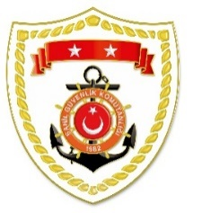
T.C.
İÇİŞLERİ BAKANLIĞI
Sahil Güvenlik Komutanlığı

GÜNCEL FAALİYETLER
21 Nisan 2024

SG Karadeniz Bölge Komutanlığı
S.  No | TARİH | MEVKİ VE ZAMAN | KURTARILAN SAYISI | KURTARILAN/  YEDEKLENEN TEKNE SAYISI | AÇIKLAMA
1 | 19 Kasım 2023 | ZONGULDAK/Karadeniz Ereğli  13.00 | - | - | Karadeniz Ereğli ilçesi önlerinde ticari geminin batması sonucu gemide bulunan 12 mürettebattan;  20 Kasım 2023 tarihinde 1,  23 Kasım 2023 tarihinde 1,  24 Kasım 2023 tarihinde 3 olmak üzere toplam 5’inin cansız bedenine ulaşılmıştır.  Kayıp 7 gemi mürettebatını arama faaliyetlerine devam edilmektedir.

SG Ege Deniz Bölge Komutanlığı
S.  No | TARİH | MEVKİ VE ZAMAN | KURTARILAN SAYISI | KURTARILAN/  YEDEKLENEN TEKNE SAYISI | AÇIKLAMA
1 | 21 Nisan 2024 | İZMİR/Urla  11.40 | 32 | - | Urla açıklarında motor arızası nedeniyle sürüklenen ve yardım talebinde bulunan lastik bot içerisindeki 25 düzensiz göçmen ve 7 çocuk kurtarılmıştır.
2 | 21 Nisan 2024 | AYDIN/Kuşadası  16.30 | 44 | - | Kuşadası açıklarında Yunanistan unsurları tarafından Türk Karasularına geri itilen 2 can salı içerisindeki toplam 41 düzensiz göçmen ve 3 çocuk kurtarılmıştır.

